NOMS : BOURDIN POMBO — GUILLON
Prénoms : Azur — Ewen
Groupe :
Date : 14/10/2026

CM-TD-TP SAE5012 partie 1 — Docker
BUT MMI Blois — SAÉ 501.2 — R508 Déploiement de services (J. Lasserre)

CM-TD-TP SAE5012 — Partie 1 : journal d'installation (WSL 2 + Docker Desktop)
Machine utilisée : PC personnel — Windows 10 Famille 22H2 (build 19045.6466), AMD 3020e (2 cœurs), 14 Go de RAM, SSD avec ~8 Go libres au départ.

Étape 0 — Vérification des prérequis
Vérification | Commande (PowerShell) | Résultat
Version de Windows | (Get-ItemProperty 'HKLM:\SOFTWARE\Microsoft\Windows NT\CurrentVersion').DisplayVersion | 22H2, build 19045 (WSL 2 demande ≥ 19041)
Virtualisation activée dans le BIOS | Get-CimInstance Win32_Processor | Select VirtualizationFirmwareEnabled | True
WSL déjà présent ? | wsl --version | WSL 3.0.1.0, noyau 6.18 installé…
… mais composant Windows actif ? | wsl -l -v | Erreur WSL_E_WSL_OPTIONAL_COMPONENT_REQUIRED → le composant « Sous-système Windows pour Linux » n'est pas activé
Hyper-V disponible ? | — | Non : Hyper-V n'existe pas sur Windows 10/11 Famille (seulement Pro/Entreprise/Éducation). Docker Desktop utilisera donc le moteur WSL 2, qui est aussi le moteur recommandé par Docker.

Étape 1 — Activer WSL et la plateforme de machine virtuelle
Il faut deux fonctionnalités Windows :
- Microsoft-Windows-Subsystem-Linux (WSL) ;
- VirtualMachinePlatform (nécessaire à WSL 2, qui fait tourner un vrai noyau Linux dans une machine virtuelle légère).

Les différentes manières (demandé par le sujet)
- Une seule commande (la plus simple, PowerShell en administrateur) :
wsl --install # active tout + installe Ubuntu par défaut
wsl --install -d Debian # idem en choisissant Debian
- DISM (méthode « manuelle » de la doc Microsoft — méthode utilisée ici), PowerShell en administrateur :
dism.exe /online /enable-feature /featurename:Microsoft-Windows-Subsystem-Linux /all /norestart
dism.exe /online /enable-feature /featurename:VirtualMachinePlatform /all /norestart
Résultat pour chacune : L'opération a réussi.
- Cmdlet PowerShell équivalent :
Enable-WindowsOptionalFeature -Online -FeatureName Microsoft-Windows-Subsystem-Linux -NoRestart
Enable-WindowsOptionalFeature -Online -FeatureName VirtualMachinePlatform -NoRestart
- Interface graphique : Panneau de configuration → Programmes → Activer ou désactiver des fonctionnalités Windows → cocher « Sous-système Windows pour Linux » et « Plateforme de machine virtuelle » (et « Hyper-V » sur une édition Pro).
Hyper-V sur une édition Pro : dism.exe /online /enable-feature /featurename:Microsoft-Hyper-V /all ou la case « Hyper-V » de l'interface graphique. Non applicable ici (Windows Famille).
Un redémarrage est obligatoire après l'activation.
[Capture à insérer ici : 01-fonctionnalites-windows.png]
Figure 1 — Fonctionnalités Windows : « Plateforme de machine virtuelle » et « Sous-système Windows pour Linux » cochées

Étape 2 — Installer Docker Desktop
Deux manières :
- Graphique : télécharger l'installeur sur https://www.docker.com/products/docker-desktop/ puis lancer Docker Desktop Installer.exe en cochant « Use WSL 2 instead of Hyper-V ».
- En ligne de commande avec winget (gestionnaire de paquets de Windows) — méthode utilisée ici :
winget install --id Docker.DockerDesktop -e --accept-package-agreements --accept-source-agreements `
--silent --override "install --quiet --accept-license --backend=wsl-2"
Résultat :
Trouvé Docker Desktop [Docker.DockerDesktop] Version 4.95.0
Téléchargement en cours https://desktop.docker.com/win/main/amd64/242831/Docker%20Desktop%20Installer.exe
Le code de hachage de l'installation a été vérifié avec succès
Le programme d'installation demande à s'exécuter en tant qu'administrateur. Attendez-vous à une invite.
Installé correctement
Vérifications après installation :
net localgroup docker-users # l'utilisateur « Azur » est bien membre du groupe docker-users
docker --version # Docker version 29.8.2, build 7fc2dff
Espace disque consommé par Docker Desktop : ~3,3 Go (8,3 Go → 5,0 Go libres).

Étape 3 — Limiter les ressources de WSL 2 (PC modeste)
Fichier C:\Users\Azur\.wslconfig créé pour éviter que WSL 2 / Docker ne prennent toute la mémoire et le disque :
[wsl2]
memory=4GB # RAM maximale donnée à la VM WSL 2
processors=2
swap=1GB # fichier d'échange réduit (par défaut ~25 % de la RAM, stocké sur C:)

[experimental]
autoMemoryReclaim=gradual # rend la mémoire inutilisée à Windows
Après modification : wsl --shutdown pour qu'elle soit prise en compte.
Remarque : une première version contenait aussi sparseVhd=true (disque virtuel qui se réduit automatiquement). WSL l'a refusée au démarrage : « La prise en charge des VHD espacés est actuellement désactivée en raison d'un risque potentiel de corruption des données ». L'option a donc été retirée.

Étape 4 — Redémarrage et premier lancement de Docker Desktop
- Redémarrage de Windows (obligatoire pour activer WSL et la plateforme de machine virtuelle).
- Lancement de Docker Desktop depuis le menu Démarrer → acceptation des conditions d'utilisation → « Continue without signing in » (pas besoin de compte Docker Hub pour télécharger des images publiques).
- Écran « Starting the Docker Engine… » puis tableau de bord (version affichée en bas à droite : v4.95.0, plan Personal).
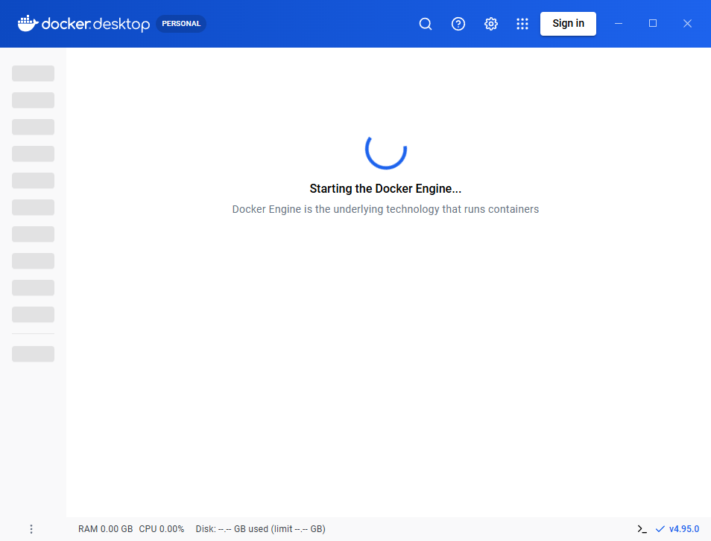
Figure 2 — Premier lancement de Docker Desktop : démarrage du moteur
Vérifications :
wsl -l -v
NAME STATE VERSION
* docker-desktop Running 2
→ Docker Desktop a créé sa propre distribution WSL 2, docker-desktop, dans laquelle tourne le démon Docker.
docker version
Client:
Version: 29.8.2
OS/Arch: windows/amd64
Context: desktop-linux
Server: Docker Desktop 4.95.0 (242831)
Engine:
Version: 29.8.2
OS/Arch: linux/amd64
containerd:
Version: v2.3.6
runc:
Version: 1.5.1
→ On voit bien l'architecture client/serveur : le client est un programme Windows, le serveur (moteur) est un programme Linux qui tourne dans WSL 2, et il s'appuie sur containerd et runc.

Étape 5 — Installer la distribution Debian dans WSL
wsl --install -d Debian --no-launch
Téléchargement : Debian GNU/Linux
Installation : Debian GNU/Linux
La distribution a été installée. Il peut être lancé via 'wsl.exe -d Debian'
wsl -l -v
NAME STATE VERSION
* docker-desktop Running 2
Debian Stopped 2
Test dans Debian :
wsl -d Debian -u root -- sh -c "cat /etc/os-release | head -3; uname -r"
PRETTY_NAME="Debian GNU/Linux 13 (trixie)"
NAME="Debian GNU/Linux"
VERSION_ID="13"
6.18.40.1-microsoft-standard-WSL2
→ Debian 13 tourne bien avec le noyau Linux de Microsoft pour WSL 2.
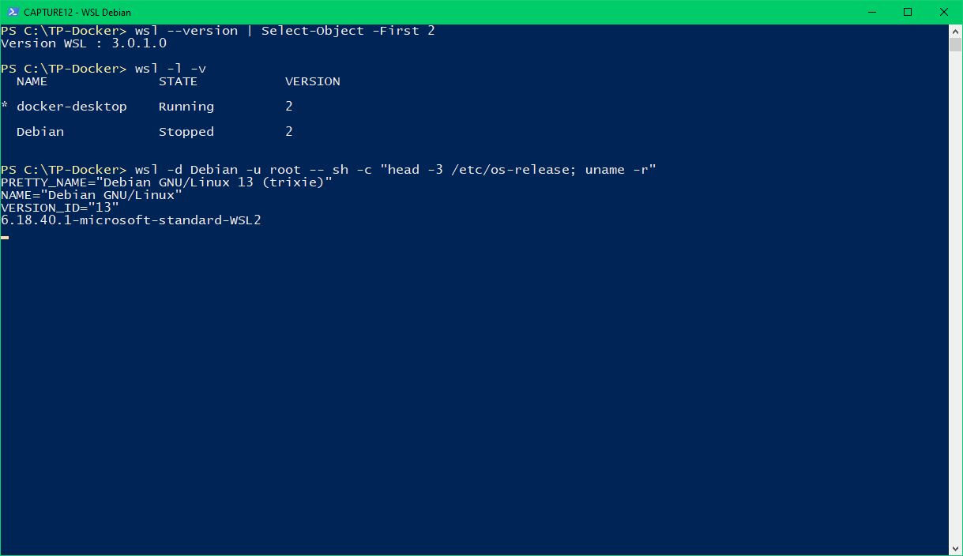
Figure 3 — WSL : distributions docker-desktop et Debian en version 2, Debian 13 avec le noyau WSL 2
Autres manières d'installer une distribution : wsl --list --online (liste des distributions disponibles) puis wsl --install -d <nom>, ou via le Microsoft Store (rechercher « Debian »). Au premier lancement interactif (wsl -d Debian), Debian demande de créer un nom d'utilisateur et un mot de passe Linux.
Option : dans Docker Desktop → Settings → Resources → WSL integration, on peut cocher Debian pour utiliser la commande docker directement depuis le terminal Debian.

Bilan disque
Moment | Espace libre sur C:
Avant installation | 8,3 Go
Après installation de Docker Desktop | 5,0 Go
Après premier démarrage du moteur (création de docker_data.vhdx, ~1,6 Go) | 2,5 Go
Après installation de Debian (~330 Mo) | 2,2 Go

Le disque virtuel de Docker (%LOCALAPPDATA%\Docker\wsl\disk\docker_data.vhdx) grossit avec les images et ne se réduit pas tout seul : penser à docker system prune et, si besoin, Troubleshoot → Clean / Purge data dans Docker Desktop.

CM-TD-TP SAE5012 — Partie 1 : étude théorique de Docker
Sources : geekflare.com/fr (understanding-docker-for-beginner, docker-architecture, docker-vs-virtual-machine), learn.microsoft.com/fr-fr/windows/wsl/about, documentation officielle docs.docker.com.

1. Quel est l'avantage pour un développeur / chef de projet d'utiliser Docker ?
- Développeur : l'application est livrée avec tout son environnement (version de PHP, extensions, serveur web, base de données). Fini le « ça marche sur ma machine » : le conteneur se comporte pareil sur le PC de chacun, sur le serveur de test et en production. On peut aussi lancer en une commande des services qu'on n'a pas besoin d'installer sur son PC (MySQL, phpMyAdmin…), et changer de version facilement (php:8.2 → php:8.4).
- Chef de projet : un nouveau membre de l'équipe est opérationnel en quelques minutes (docker compose up), l'environnement est décrit dans des fichiers versionnés avec le code (Dockerfile, compose.yaml), les déploiements sont reproductibles et automatisables (intégration et déploiement continus), et on maîtrise mieux les coûts d'hébergement (plusieurs conteneurs sur un même serveur).

2. Qu'est-ce que Bureau Docker (Docker Desktop) ?
C'est l'application de bureau officielle de Docker pour Windows, macOS et Linux. Elle installe en un seul paquet le moteur Docker, la CLI docker, Docker Compose, Docker Buildx et une interface graphique pour gérer images, conteneurs, volumes et réseaux. Sous Windows, elle fait tourner le moteur Docker (qui est Linux) dans WSL 2 ou dans Hyper-V. Elle est gratuite pour l'enseignement, l'usage personnel et les petites entreprises.

3. Quelques avantages de Docker
- Portabilité : « build once, run anywhere », une image tourne sur tout hôte avec Docker.
- Légèreté : pas de système d'exploitation complet par conteneur ; démarrage en quelques secondes, faible consommation de RAM et de disque.
- Isolation : chaque service a ses dépendances, ses processus et son réseau, sans conflit avec les autres.
- Reproductibilité : l'environnement est décrit en code (Dockerfile, Compose) et versionné avec Git.
- Modularité / microservices : un service par conteneur (web, PHP, base de données), qu'on peut mettre à jour ou remplacer séparément.
- Écosystème : des milliers d'images officielles prêtes à l'emploi sur Docker Hub (nginx, mysql, php…).
- Passage à l'échelle : facile de lancer plusieurs copies d'un même conteneur (Swarm, Kubernetes).

4. Principe des machines virtuelles classiques (VirtualBox, VMware, Hyper-V…)
Un hyperviseur simule un ordinateur complet (processeur, mémoire, disque, carte réseau virtuels). Dans chaque machine virtuelle on installe un système d'exploitation invité complet (avec son propre noyau), puis les applications.
- Hyperviseur de type 1 (« bare metal ») : directement sur le matériel (Hyper-V, VMware ESXi, Proxmox/KVM).
- Hyperviseur de type 2 : installé comme une application sur un système hôte (VirtualBox, VMware Workstation).
Chaque VM pèse donc plusieurs Go et met du temps à démarrer, mais elle est très isolée et peut faire tourner un autre système (Windows dans Linux, etc.).

5. Le moteur Docker (Docker Engine)
C'est la partie qui fait réellement tourner les conteneurs, selon une architecture client-serveur :
- le démon dockerd (serveur), qui tourne en arrière-plan et gère images, conteneurs, réseaux et volumes ;
- une API REST par laquelle on lui donne des ordres ;
- le client docker (CLI) qui envoie les commandes à l'API.
Sous le capot, dockerd s'appuie sur containerd et runc, et sur des fonctions du noyau Linux : les namespaces (isolation des processus, du réseau, des fichiers) et les cgroups (limitation du CPU et de la mémoire).

6. À quoi sert l'interface CLI ?
La CLI (Command Line Interface, la commande docker) permet de piloter le moteur Docker depuis un terminal : docker pull, docker run, docker ps, docker build, docker compose up… Elle fait tout ce que fait l'interface graphique, et plus encore ; surtout, elle est scriptable et automatisable (scripts, intégration continue, serveurs sans interface graphique comme ceux de production).

7. Qu'est-ce que le registre Docker ?
C'est un serveur de stockage et de distribution d'images. On y dépose des images (docker push) et on les récupère (docker pull). Le registre public par défaut est Docker Hub (hub.docker.com) ; il existe d'autres registres (GitHub Container Registry, GitLab Container Registry — comme celui du GitLab de l'université —, registres privés auto-hébergés). C'est le « hub » demandé par le sujet de la SAÉ pour déposer nos conteneurs.

8. Qu'est-ce qu'une image Docker ?
C'est un modèle en lecture seule qui contient tout ce qu'il faut pour lancer une application : un système de fichiers minimal, les bibliothèques, le code, la configuration et la commande de démarrage. Une image est construite en couches empilées (une par instruction du Dockerfile : FROM, RUN, COPY…) ; les couches communes sont partagées entre images, ce qui économise de la place. Elle est identifiée par un nom et un tag : nginx:1.29-alpine.

9. Qu'est-ce qu'un conteneur Docker ?
C'est une instance en cours d'exécution d'une image : Docker ajoute une fine couche modifiable par-dessus les couches en lecture seule de l'image, et lance le processus dans un environnement isolé (namespaces, cgroups). Un conteneur peut être créé, démarré, arrêté, redémarré et supprimé. Il partage le noyau du système hôte.

10. Qu'est-ce qu'un volume Docker ?
C'est un espace de stockage géré par Docker, extérieur au conteneur, monté dans celui-ci (par exemple sur /var/lib/mysql ou /usr/share/nginx/html). Les données d'un volume survivent à la suppression du conteneur : on peut supprimer le conteneur, en recréer un autre, remonter le même volume et retrouver les données. Variante : le bind mount, qui monte un dossier précis de l'hôte (utile en développement pour voir ses modifications de code en direct).

11. Différence entre une image et un conteneur
L'image est le modèle figé (comme une classe en programmation, ou un fichier .iso) ; le conteneur est une exécution de ce modèle (comme un objet, une instance). À partir d'une seule image, on peut lancer autant de conteneurs qu'on veut. Supprimer un conteneur ne supprime pas l'image ; une image utilisée par un conteneur ne peut pas être supprimée.

12. Pourquoi utiliser les ports sous Docker (exemple 8080:80) ?
Un conteneur a son propre réseau isolé : nginx écoute sur le port 80 du conteneur, inaccessible depuis l'hôte par défaut. L'option -p 8080:80 publie le port : elle redirige le port 8080 de l'hôte (à gauche) vers le port 80 du conteneur (à droite). On visite alors http://localhost:8080. Cela permet aussi de lancer plusieurs serveurs web en même temps sur des ports différents de l'hôte (8080, 8081…) alors qu'ils écoutent tous sur le port 80 dans leur conteneur, et de ne pas exposer les services internes (la base de données reste accessible seulement aux autres conteneurs).

13. Comparaison VM / Docker : sécurité, portabilité, performances
Critère | Machine virtuelle | Conteneur Docker
Sécurité / isolation | Très forte : chaque VM a son propre noyau, l'hyperviseur sépare matériellement les VM. Une faille dans une VM touche rarement les autres. | Plus faible : tous les conteneurs partagent le noyau de l'hôte ; une faille du noyau ou un conteneur mal configuré (lancé en root, --privileged) peut toucher l'hôte. On renforce avec des utilisateurs non-root, des images officielles et à jour, le mode rootless, les profils seccomp/AppArmor.
Portabilité | Moyenne : images de plusieurs Go, formats différents selon l'hyperviseur (VDI, VMDK, VHDX). | Excellente : images légères (quelques Mo à quelques centaines de Mo), standard OCI, partagées via un registre ; tourne pareil partout où Docker est installé (attention à l'architecture : amd64/arm64).
Performances | Plus lourdes : un OS complet par VM (Go de RAM et de disque), démarrage en minutes, surcoût de la virtualisation du matériel. | Quasi natives : pas d'OS invité, démarrage en secondes, très peu de RAM, beaucoup plus de conteneurs que de VM sur une même machine.

En pratique, les deux se combinent : en production, les conteneurs tournent souvent dans des VM ; et sous Windows, Docker Desktop lui-même utilise une VM légère (WSL 2).

14. Qu'est-ce que WSL pour Windows ?
WSL (Windows Subsystem for Linux, Sous-système Windows pour Linux) permet de faire tourner des distributions Linux (Ubuntu, Debian…) directement dans Windows, sans VM traditionnelle ni double démarrage.
- WSL 1 traduisait les appels système Linux en appels Windows.
- WSL 2 (actuel) fait tourner un vrai noyau Linux dans une machine virtuelle très légère gérée par Windows (« Plateforme de machine virtuelle »), qui démarre en quelques secondes et n'utilise la mémoire qu'au besoin.
Docker Desktop s'en sert comme moteur : le démon Docker tourne dans une distribution WSL 2 dédiée (docker-desktop). C'est indispensable sur Windows Famille, qui n'a pas Hyper-V.

15. Commandes pour tout arrêter et tout effacer
docker stop $(docker ps -q) # arrêter tous les conteneurs en cours
docker rm $(docker ps -aq) # supprimer tous les conteneurs
docker rmi $(docker images -q) # supprimer toutes les images
docker volume rm $(docker volume ls -q) # supprimer tous les volumes
docker network prune # supprimer les réseaux personnalisés inutilisés

# Ou en deux commandes de nettoyage :
docker system prune -a # conteneurs arrêtés, réseaux inutilisés, toutes les images non utilisées, cache de build
docker volume prune -a # tous les volumes inutilisés (sans -a, seulement les volumes anonymes depuis Docker 23)
(Sous PowerShell, la syntaxe $(...) fonctionne aussi. Si la liste est vide, la commande affiche une erreur sans gravité.)

CM-TD-TP SAE5012 — Partie 1 : mise en pratique (nginx, commandes, volumes)
Environnement : Windows 10 Famille, Docker Desktop 4.95.0 (moteur 29.8.2) sur WSL 2. Commandes tapées dans PowerShell. Les sorties ci-dessous sont les sorties réelles (journal brut complet : _sorties_tp1.txt).
Choix d'images : nginx:alpine (nginx sur base Alpine Linux, 94 Mo, environ deux fois plus léger que nginx:latest qui est sur base Debian) et alpine (13 Mo), pour économiser le disque. Le fonctionnement de nginx est identique.
Pour chaque action, on indique l'équivalent dans Docker Desktop (interface graphique).

1. Vérifier la version de Docker
docker --version
docker version
Docker version 29.8.2, build 7fc2dff
Client 29.8.2 / Serveur 29.8.2
Desktop : numéro de version en bas à droite de la fenêtre (v4.95.0), ou Paramètres (roue dentée) → About / À propos.

2. Lister les images locales
docker images # ou : docker image ls
Au départ :
IMAGE ID DISK USAGE CONTENT SIZE EXTRA
(liste vide)
Desktop : onglet Images du menu de gauche.

3. Obtenir une image
docker pull nginx:alpine
docker pull alpine
alpine: Pulling from library/nginx
e72112c14215: Pull complete
...
Digest: sha256:df221db836e1754089190208cee7eeda94f233197056426eda74a43ab1abeac2
Status: Downloaded newer image for nginx:alpine
docker.io/library/nginx:alpine
On remarque que l'image est téléchargée couche par couche depuis le registre Docker Hub (docker.io/library/...).
docker images
IMAGE ID DISK USAGE CONTENT SIZE EXTRA
alpine:latest 294b683cb724 13MB 3.94MB
nginx:alpine df221db836e1 94.4MB 27.2MB
Sans tag (docker pull alpine), Docker prend le tag latest.
Desktop : barre de recherche en haut (Search) → taper « nginx » → choisir le tag → Pull.
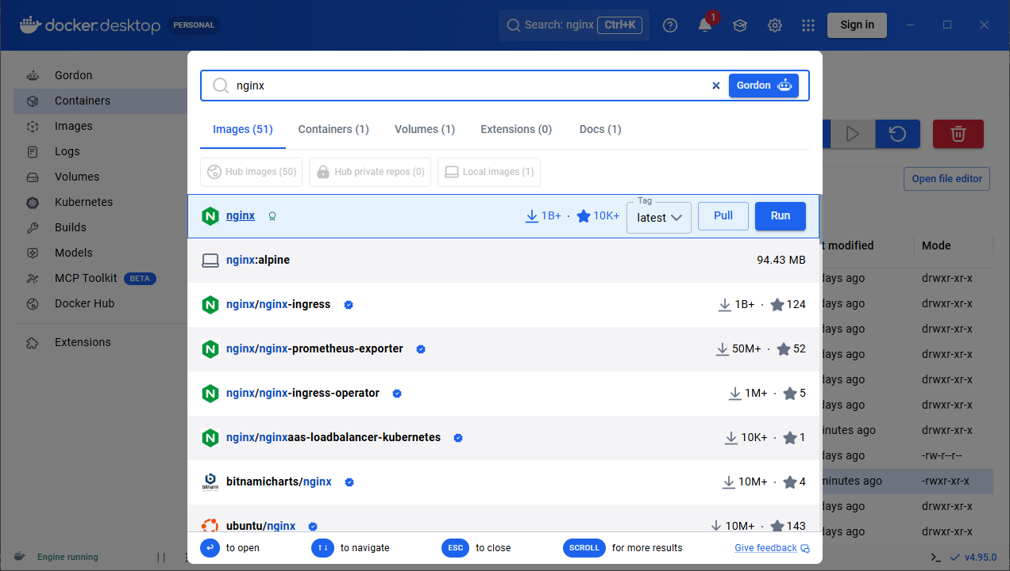
Figure 4 — Docker Desktop : recherche « nginx » sur Docker Hub, avec le choix du tag et les boutons Pull / Run
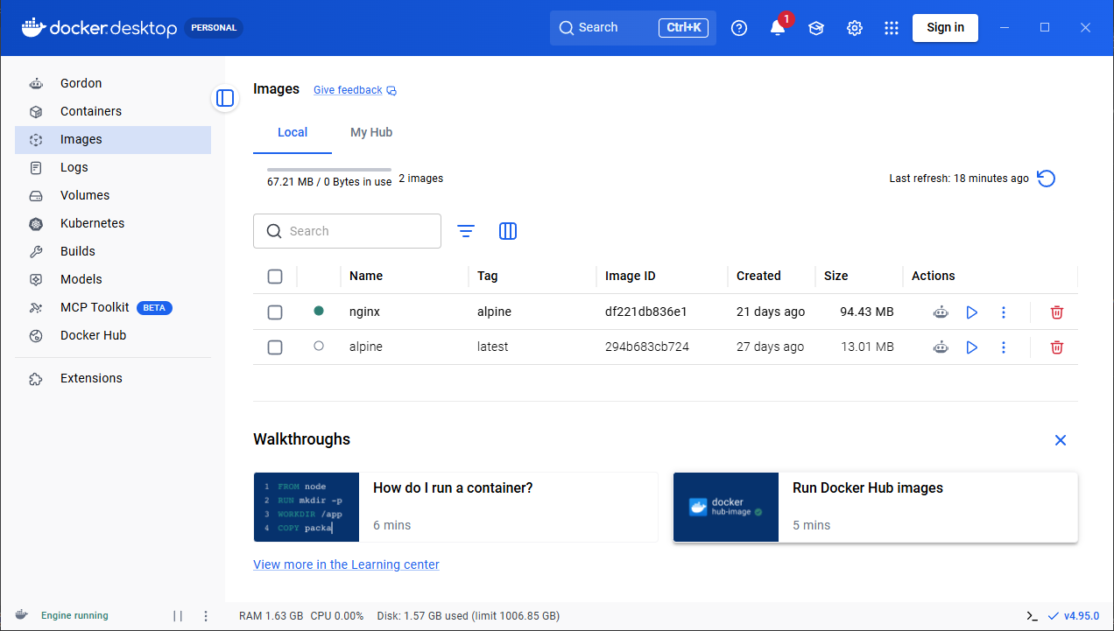
Figure 5 — Docker Desktop, onglet Images : les deux images téléchargées

4. Créer un conteneur à partir d'une image
docker create crée le conteneur sans le démarrer :
docker create --name nginx-cree -p 8081:80 nginx:alpine
docker ps -a
0c8d8fffb65b547051ddc9afdc7ab6dbe29ccb062dfa5abfa2d48a3aa4eeb450
CONTAINER ID IMAGE COMMAND CREATED STATUS PORTS NAMES
0c8d8fffb65b nginx:alpine "/docker-entrypoint.…" 1 second ago Created nginx-cree
Statut Created : le conteneur existe mais ne tourne pas.

5. docker run avec un terminal interactif
docker run = docker create + docker start. Les options -i (garder l'entrée standard ouverte) et -t (allouer un pseudo-terminal) donnent un shell dans le conteneur :
docker run -it --name alpine-it alpine sh
Dans le shell du conteneur :
/ # cat /etc/alpine-release
3.24.2
/ # hostname
0ea4671560b9
/ # whoami
root
/ # ls /
bin dev etc home lib media mnt opt proc root run sbin srv sys tmp usr var
/ # exit
On est dans un mini-système Alpine 3.24, en tant que root, et le nom de machine est l'identifiant du conteneur. exit quitte le shell, ce qui arrête le conteneur (son processus principal est terminé).
Desktop : Images → bouton ▶ Run sur l'image ; puis, dans Containers, ouvrir le conteneur → onglet Exec pour avoir un terminal.
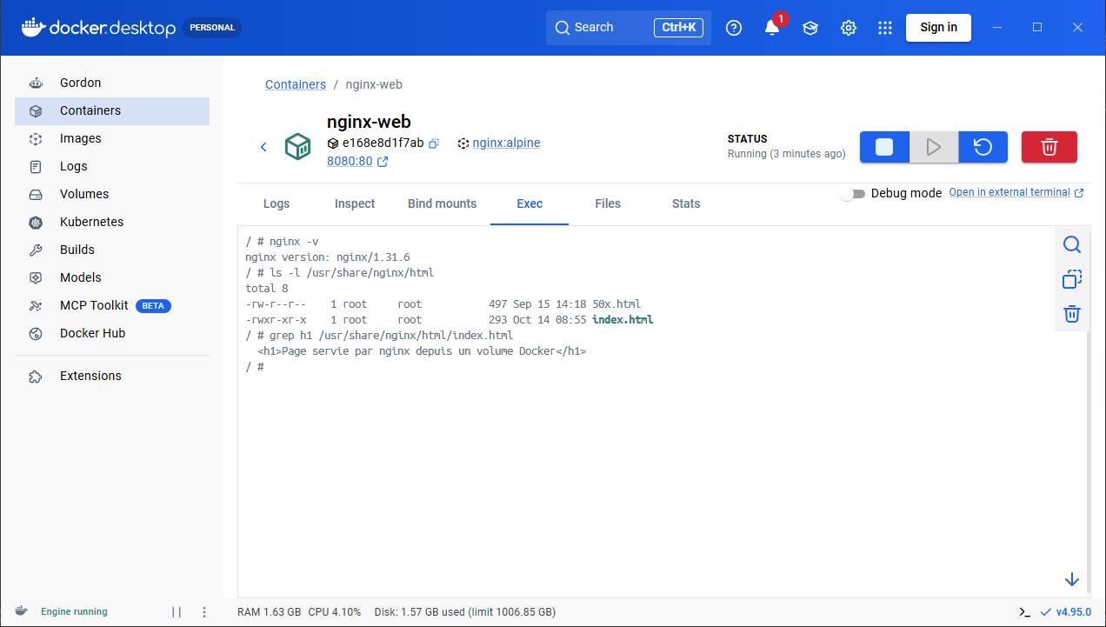
Figure 6 — Docker Desktop, onglet Exec d'un conteneur : terminal dans le conteneur nginx

6. Faire fonctionner nginx et le rendre accessible
docker run -d --name nginx-web -p 8080:80 nginx:alpine
- -d (detached) : en arrière-plan ;
- -p 8080:80 : le port 8080 de Windows est redirigé vers le port 80 du conteneur.
Test (dans un navigateur : http://localhost:8080, ou en ligne de commande) :
curl.exe -s http://localhost:8080
<!DOCTYPE html>
<html>
<head>
<title>Welcome to nginx!</title>
...
<h1>Welcome to nginx!</h1>
<p>If you see this page, nginx is successfully installed and working.
Desktop : Images → nginx → Run → Optional settings : nom du conteneur et Host port = 8080 → Run. Dans Containers, cliquer sur le lien 8080:80 ouvre la page dans le navigateur.
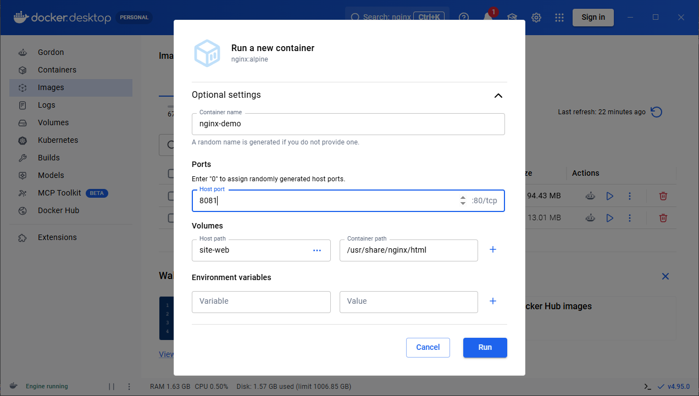
Figure 7 — Docker Desktop : fenêtre « Run a new container » avec nom, port de l'hôte et volume
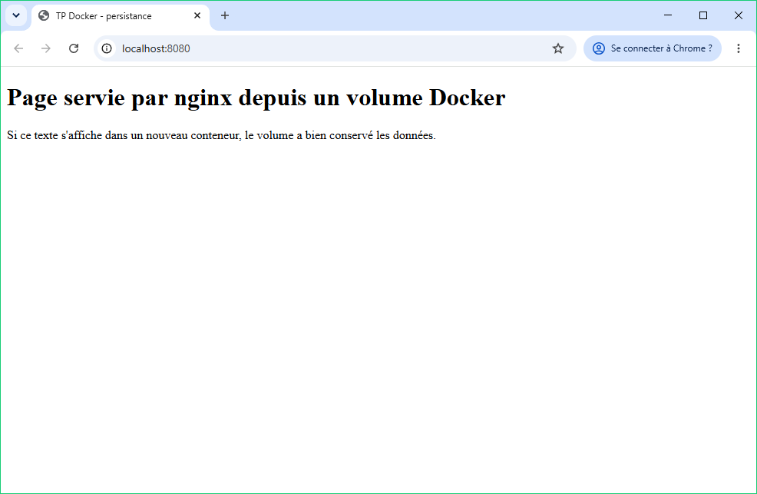
Figure 8 — Navigateur sur http://localhost:8080 : la page est servie par nginx dans le conteneur

7. Lister les conteneurs en cours d'exécution
docker ps
CONTAINER ID IMAGE COMMAND CREATED STATUS PORTS NAMES
9b7b0d9bb3c7 nginx:alpine "/docker-entrypoint.…" 3 seconds ago Up 1 second 0.0.0.0:8080->80/tcp, [::]:8080->80/tcp nginx-web
Desktop : onglet Containers (pastille verte = en cours ; case Only show running containers).
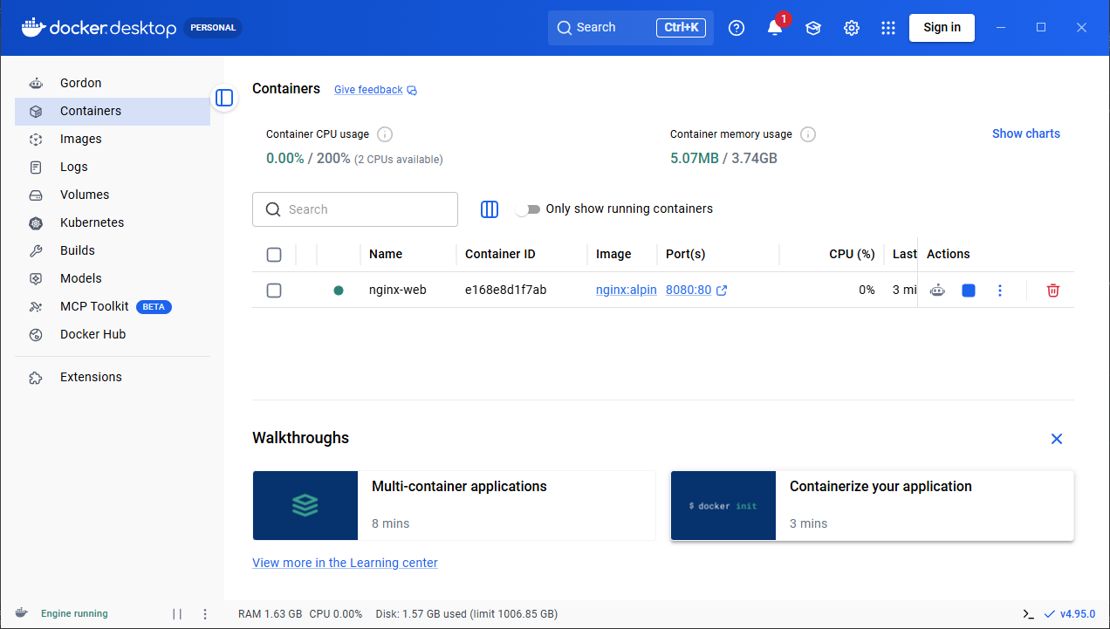
Figure 9 — Docker Desktop, onglet Containers : nginx-web en cours d'exécution, port 8080:80, boutons Stop et Delete

8. Lister les conteneurs arrêtés
docker ps -a # tous les conteneurs
docker ps -a --filter status=exited --filter status=created # seulement ceux qui ne tournent pas
CONTAINER ID IMAGE COMMAND CREATED STATUS PORTS NAMES
ea55bf06ce37 alpine "sh" 6 seconds ago Exited (2) 4 seconds ago alpine-it
0c8d8fffb65b nginx:alpine "/docker-entrypoint.…" 18 seconds ago Created nginx-cree
Desktop : onglet Containers, décocher Only show running containers (les conteneurs arrêtés sont en gris).

9. Arrêter un conteneur
docker stop nginx-web
docker ps -a --filter name=nginx-web
curl.exe -s -o NUL -w "code HTTP: %{http_code}\n" http://localhost:8080
nginx-web
CONTAINER ID IMAGE ... STATUS PORTS NAMES
9b7b0d9bb3c7 nginx:alpine ... Exited (0) 2 seconds ago nginx-web
code HTTP: 000
Le conteneur est arrêté (Exited (0) = arrêt normal) et le site ne répond plus (000 = pas de réponse).
Desktop : bouton ■ Stop sur la ligne du conteneur.

10. Démarrer un conteneur
docker start nginx-web
docker ps --filter name=nginx-web
curl.exe -s -o NUL -w "code HTTP: %{http_code}\n" http://localhost:8080
nginx-web
CONTAINER ID IMAGE ... STATUS PORTS NAMES
9b7b0d9bb3c7 nginx:alpine ... Up 2 seconds 0.0.0.0:8080->80/tcp, [::]:8080->80/tcp nginx-web
code HTTP: 200
Le même conteneur redémarre avec sa configuration (port 8080) : le site répond (200 OK).
Desktop : bouton ▶ Start.

11. Supprimer le conteneur
docker rm nginx-web
Error response from daemon: cannot remove container "nginx-web": container is running: stop the container before removing or force remove
Un conteneur en marche ne peut pas être supprimé : il faut l'arrêter d'abord, ou forcer avec -f.
docker stop nginx-web
docker rm nginx-web # ou directement : docker rm -f nginx-web
nginx-web
nginx-web
Desktop : icône 🗑 Delete sur la ligne du conteneur.

12. Créer un volume et le monter sur un nouveau conteneur
docker volume create site-web
docker volume ls
docker volume inspect site-web
site-web
DRIVER VOLUME NAME
local site-web
[
{
"CreatedAt": "2026-10-14T08:57:37Z",
"Driver": "local",
"Mountpoint": "/var/lib/docker/volumes/site-web/_data",
"Name": "site-web",
"Scope": "local"
}
]
Le volume est stocké par Docker dans /var/lib/docker/volumes/site-web/_data (à l'intérieur de la machine WSL 2 de Docker Desktop).
Montage sur le dossier des pages web de nginx :
docker run -d --name nginx-vol1 -p 8080:80 -v site-web:/usr/share/nginx/html nginx:alpine
Comme le volume était vide, Docker l'a rempli avec le contenu de l'image (la page « Welcome to nginx! »).
Desktop : onglet Volumes → Create ; puis au lancement d'un conteneur, Optional settings → Volumes : Host path = site-web, Container path = /usr/share/nginx/html.
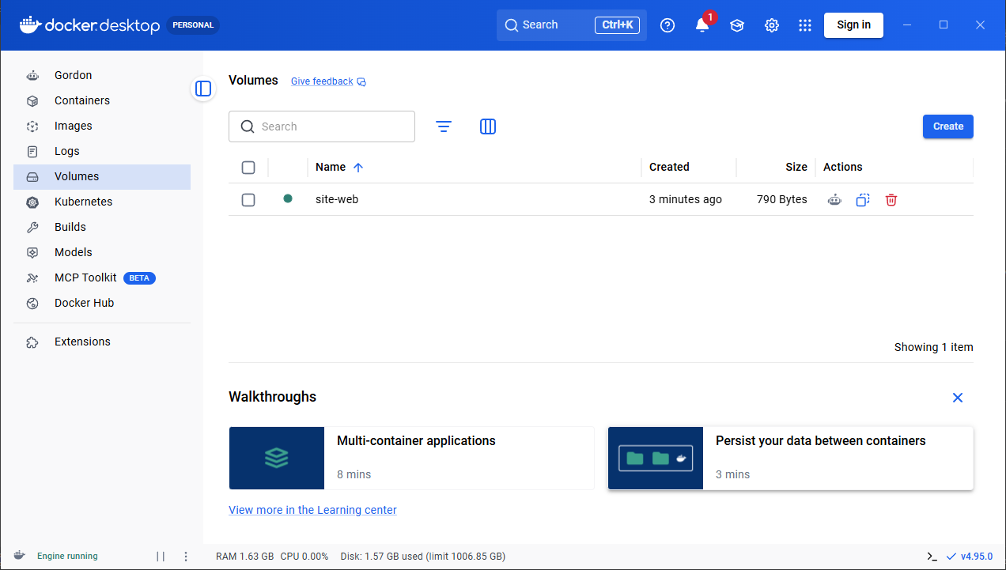
Figure 10 — Docker Desktop, onglet Volumes : le volume site-web

13. Copier un fichier index.html dans le conteneur
Fichier créé sur le PC : tp1-fichiers/index.html (une page « Page servie par nginx depuis un volume Docker »).
docker cp tp1-fichiers\index.html nginx-vol1:/usr/share/nginx/html/index.html
curl.exe -s http://localhost:8080
docker exec nginx-vol1 ls -l /usr/share/nginx/html
<title>TP Docker - persistance</title>
...
<h1>Page servie par nginx depuis un volume Docker</h1>
-rw-r--r-- 1 root root 497 Sep 15 14:18 50x.html
-rwxr-xr-x 1 root root 293 Oct 14 08:55 index.html
La nouvelle page remplace celle de nginx. docker exec exécute une commande dans un conteneur qui tourne déjà.
Desktop : conteneur → onglet Files (explorateur des fichiers du conteneur, avec import/édition).
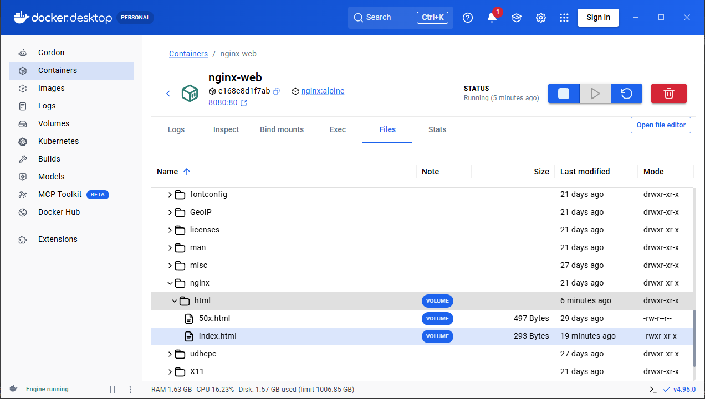
Figure 11 — Docker Desktop, onglet Files : /usr/share/nginx/html et index.html marqués « VOLUME »

14. Persistance : supprimer le conteneur et en relancer un autre sur le même volume
docker rm -f nginx-vol1
docker ps -a --filter name=nginx-vol # le conteneur n'existe plus
docker volume ls # le volume, lui, existe toujours
docker run -d --name nginx-vol2 -p 8080:80 -v site-web:/usr/share/nginx/html nginx:alpine
curl.exe -s http://localhost:8080
DRIVER VOLUME NAME
local site-web
...
<h1>Page servie par nginx depuis un volume Docker</h1>
✅ Le nouveau conteneur nginx-vol2 affiche bien notre page : les données sont dans le volume, pas dans le conteneur → persistance.
Contre-exemple sans volume :
docker run -d --name nginx-sans-vol -p 8083:80 nginx:alpine
docker cp tp1-fichiers\index.html nginx-sans-vol:/usr/share/nginx/html/index.html
curl.exe -s http://localhost:8083 | findstr "<h1>" # -> Page servie par nginx depuis un volume Docker
docker rm -f nginx-sans-vol
docker run -d --name nginx-sans-vol -p 8083:80 nginx:alpine
curl.exe -s http://localhost:8083 | findstr "<h1>" # -> Welcome to nginx!
❌ Sans volume, le fichier copié est perdu en même temps que le conteneur (il était dans sa couche modifiable).

15. Supprimer tous les conteneurs
docker ps -aq # -q : uniquement les identifiants
docker rm -f $(docker ps -aq) # supprime tous les conteneurs, même en marche
docker ps -a
03b3793fa86f
59c4e0bedbcc
0ea4671560b9
0c8d8fffb65b
...
CONTAINER ID IMAGE COMMAND CREATED STATUS PORTS NAMES
(Lors du TP, les quatre conteneurs ont été supprimés par leur nom : docker rm -f nginx-vol2 nginx-sans-vol nginx-cree alpine-it.)
Desktop : Containers → cocher la case de sélection globale → Delete.

16. Supprimer tous les volumes
docker volume prune -a -f # tous les volumes non utilisés par un conteneur
# ou : docker volume rm $(docker volume ls -q)
docker volume ls
Deleted Volumes:
site-web

Total reclaimed space: 790B
DRIVER VOLUME NAME
Depuis Docker 23, docker volume prune sans -a ne supprime que les volumes anonymes ; -a supprime aussi les volumes nommés. -f évite la demande de confirmation.
Desktop : onglet Volumes → tout sélectionner → Delete.

État final
docker system df
TYPE TOTAL ACTIVE SIZE RECLAIMABLE
Images 2 0 94.54MB 81.59MB (86%)
Containers 0 0 0B 0B
Local Volumes 0 0 0B 0B
Build Cache 0 0 0B 0B
Seules les deux images sont conservées (réutilisées dans la partie 2). Pour tout effacer, voir la question 15 de l'étude théorique (docker system prune -a + docker volume prune -a).

Répertoire des commandes Docker (TP SAE5012 parties 1 et 2)
Toutes ces commandes ont été testées sous PowerShell avec Docker 29.8.2. <c> = nom ou identifiant d'un conteneur, <i> = image, <v> = volume, <r> = réseau.

Installation / environnement (Windows)
Commande | Rôle
wsl --install / wsl --install -d Debian | Activer WSL et installer une distribution (administrateur)
dism.exe /online /enable-feature /featurename:Microsoft-Windows-Subsystem-Linux /all /norestart | Activer WSL (méthode manuelle)
dism.exe /online /enable-feature /featurename:VirtualMachinePlatform /all /norestart | Activer la plateforme de machine virtuelle (WSL 2)
wsl --list --online | Distributions installables
wsl -l -v | Distributions installées et leur version de WSL
wsl -d Debian | Ouvrir un terminal Debian
wsl --shutdown | Arrêter toutes les distributions (appliquer .wslconfig)
winget install --id Docker.DockerDesktop -e | Installer Docker Desktop en ligne de commande

Informations
Commande | Rôle
docker --version | Version du client
docker version | Versions client + serveur (moteur, containerd, runc)
docker info | Infos détaillées sur le moteur
docker system df | Espace disque utilisé par images, conteneurs, volumes, cache
docker <commande> --help | Aide d'une commande

Images
Commande | Rôle
docker images (= docker image ls) | Lister les images locales
docker search nginx | Chercher une image sur Docker Hub
docker pull <i>:<tag> | Télécharger une image (tag latest par défaut)
docker image inspect <i> | Détails d'une image
docker image history <i> | Voir les couches d'une image
docker rmi <i> | Supprimer une image
docker image prune -a | Supprimer toutes les images inutilisées
docker tag <i> monpseudo/<i>:1.0 | Renommer / étiqueter une image (avant un push)
docker login puis docker push monpseudo/<i>:1.0 | Déposer une image sur un registre (Docker Hub)
docker build -t <i> . | Construire une image à partir d'un Dockerfile

Conteneurs
Commande | Rôle
docker create --name <c> <i> | Créer un conteneur sans le démarrer
docker run <i> | Créer et démarrer un conteneur
docker run -it --name <c> alpine sh | … avec un terminal interactif (-i entrée ouverte, -t pseudo-terminal)
docker run -d --name <c> -p 8080:80 nginx:alpine | … en arrière-plan, port 8080 de l'hôte → 80 du conteneur
docker run --rm <i> | … supprimé automatiquement à l'arrêt
docker ps | Conteneurs en cours d'exécution
docker ps -a | Tous les conteneurs (y compris arrêtés)
docker ps -a --filter status=exited | Seulement les conteneurs arrêtés
docker ps -aq | Identifiants de tous les conteneurs
docker start <c> | Démarrer un conteneur existant
docker stop <c> | Arrêter proprement un conteneur
docker restart <c> | Redémarrer
docker rm <c> | Supprimer un conteneur arrêté
docker rm -f <c> | Forcer la suppression (même en marche)
docker exec -it <c> sh | Ouvrir un shell dans un conteneur qui tourne
docker exec <c> ls /usr/share/nginx/html | Exécuter une commande dans un conteneur
docker cp fichier <c>:/chemin/ | Copier un fichier de l'hôte vers le conteneur (et inversement)
docker logs <c> / docker logs -f <c> | Journaux du conteneur (en continu avec -f)
docker inspect <c> | Détails (IP, montages, ports…)
docker stats | Consommation CPU / mémoire en direct

Volumes
Commande | Rôle
docker volume create <v> | Créer un volume
docker volume ls | Lister les volumes
docker volume inspect <v> | Détails (point de montage)
docker run -v <v>:/usr/share/nginx/html <i> | Monter un volume dans un conteneur
docker run -v ${PWD}\site:/usr/share/nginx/html <i> | Monter un dossier du PC (bind mount)
docker volume rm <v> | Supprimer un volume (non utilisé)
docker volume prune -a | Supprimer tous les volumes inutilisés

Réseaux
Commande | Rôle
docker network ls | Lister les réseaux
docker network create <r> | Créer un réseau (pilote bridge par défaut)
docker network inspect <r> | Détails : type, sous-réseau, conteneurs connectés
docker run --network <r> <i> | Lancer un conteneur sur un réseau
docker network connect <r> <c> / disconnect | Brancher / débrancher un conteneur existant
docker network rm <r> | Supprimer un réseau
docker network prune | Supprimer les réseaux inutilisés

Dans les conteneurs (tests)
Commande | Rôle
apk add --no-cache curl | Installer un paquet sous Alpine
apt update && apt install -y curl iputils-ping | Installer des paquets sous Debian / Ubuntu
ping -c 3 <c> | Tester la connexion vers un autre conteneur
curl http://<c> / curl -I http://<c> | Interroger un serveur web (page / en-têtes)
cat /etc/resolv.conf | Voir le DNS utilisé (127.0.0.11 = DNS interne Docker)

Tout arrêter et tout effacer
Commande | Rôle
docker stop $(docker ps -q) | Arrêter tous les conteneurs
docker rm -f $(docker ps -aq) | Supprimer tous les conteneurs
docker rmi $(docker images -q) | Supprimer toutes les images
docker volume rm $(docker volume ls -q) | Supprimer tous les volumes
docker system prune -a | Conteneurs arrêtés + réseaux + images inutilisées + cache
docker volume prune -a | Tous les volumes inutilisés

Docker Compose (pour la suite de la SAÉ)
Commande | Rôle
docker compose up -d | Créer et lancer tous les services du compose.yaml
docker compose ps | État des services
docker compose logs -f | Journaux de tous les services
docker compose down | Arrêter et supprimer conteneurs + réseau
docker compose down -v | … et les volumes

